小额工程电子交易平台投标人
使用手册

目录
一、 前言 2
二、 用户注册 3
1) 创建用户 5
2) 信息完善和提交 5
三、 网上报名 6
1) 登录 6
2) 报名 6
3) 缴费 7
4) 下载标书 8
5) 保证金凭据上传 8
6) 电子发票申请 9
四、 CA证书购买及绑定 10
1) 入库 10
2) 申请办理专用CA证书 10
3) 完成CA证书绑定 11
五、 投标工具安装 13
六、 电子投标文件制作 14
七、 上传标书 19
八、 标书上传成功确认 20
九、 网上签到和解密标书（开标） 20
1、签到 20
2、解密标书（开标） 22
3、解密工具（备用） 24
十、 常见问题 25
1、盖章密码 25
2、提示 注册类错误 25
4、数字信封校验失败 或上传时候显示 单位名称不正确。 26

前言
网站地址：http://gx.ztbyun.com
全流程电子招投标项目说明
1 | 前言 | 本项目采用全流程电子招投标，投标人在整个招投标过程中无需到现场，全程跑0次。
2 | 网上报名 | 登录瑞小招小额工程电子交易平台网上报名系统（http://www.ztbyun.com/wstb）报名。已在瑞小招招投标电子交易平台注册并审核通过的投标人无需注册，直接使用统一社会信用代码和密码登录，未注册的投标人需注册并审核通过后才能网上报名。
3 | 标书费支付 | 使用微信或支付宝扫描支付标书费（由开发商代收并提供电子发票）
4 | 保证金 | 保证金汇款成功后，将凭证图片上传至系统
5 | 电子投标文件  上传时间 | 投标截止时间前上传。为了防止网络拥堵，建议提前1天上传。
6 | 网上签到 | 投标人登录瑞小招小额工程电子交易平台网上报名系统（http://www.ztbyun.com/wstb）自行进行签到，签到时间为开标前30分钟。
7 | 电子投标文件的解密 | 投标人登录瑞小招小额工程电子交易平台网上报名系统（http://www.ztbyun.com/wstb）自行进行解密。开标后60分钟内完成解密，未完成解密的其投标文件不予开启。非系统原因导致解密成功的电子投标文件不足三家的本次招标失败。
8 | 开标 | 投标人可通过不见面开标大厅，在线观看开标直播过程，并和代理机构进行交互。
9 | CA办理 | 本项目为全过程电子招投标，参加投标企业必须办理 CA 数字证书，且 CA数字证书必须在 瑞小招小额工程电子交易平台中绑定，否则无法上传、解密电子投标文件。投标人在宁波市公共资源交易中心 申领的宁波CA数字证书均可用于本系统，投标人如无CA的可联系软件服务商宁波杰瑞软件（电话：18067100830 QQ 505746666）办理。
10 | 电子投标文件制作 | 电子投标文件必须通过宁波杰瑞公司开发的“电子投标文件制作工具V2.0”制作、导出、上传，电子投标文件的后缀名为“tdxe”；电子投标文件制作工具可在瑞小招小额工程电子交易云平台（http://www.ztbyun.com）下载。宁波杰瑞技术支持：18067100830。  QQ 505746666技术支持QQ群241257761。
11 | 模拟解密 | 系统提供了模拟解密的功能，模拟解密不保存解密后的文件，只用于测试是否能够解密成功。允许模拟解密的时间为开标1天前。  强烈建议投标人上传投标文件后进行模拟解密。
12 | 中标通知书 | 中标后，中标人通过投标工具打印纸质的投标文件（水印码必须和提交的电子投标文件相同）并加盖公章。

用户注册

网上首页点击，出现

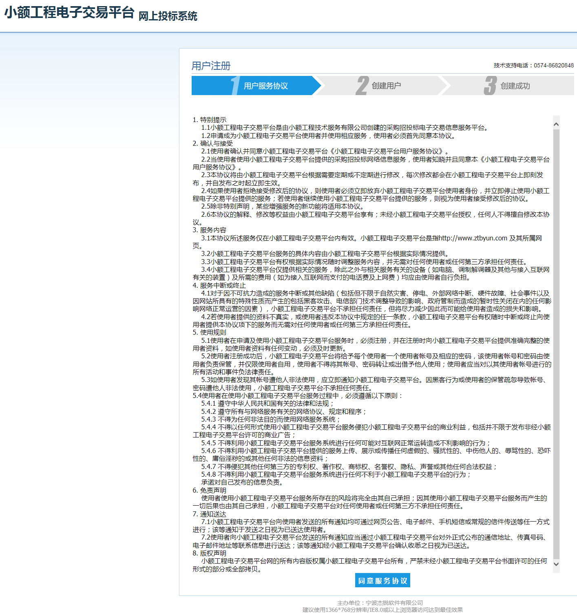
，同意协议后

创建用户
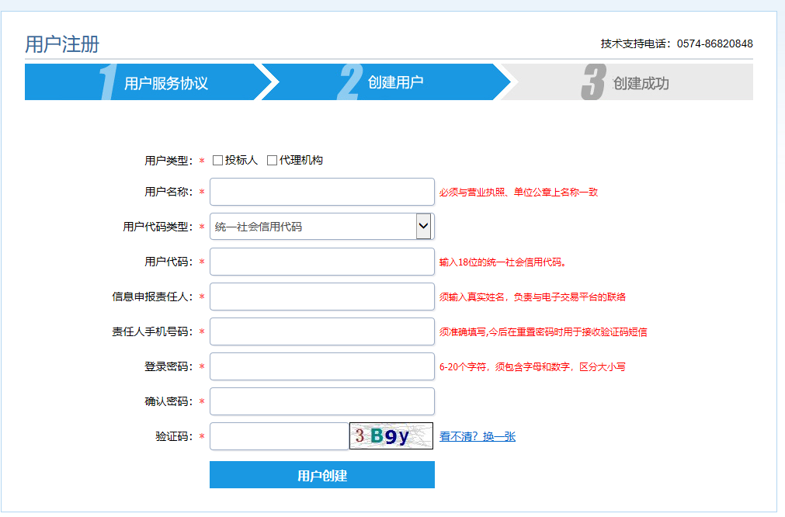
选择用户类型，填写用户名称等内容，等全部内容输入完成后，点击用户创建；创建成功后会显示登录用户名和登录密码。
点击“立即登录”登录系统。

信息完善和提交
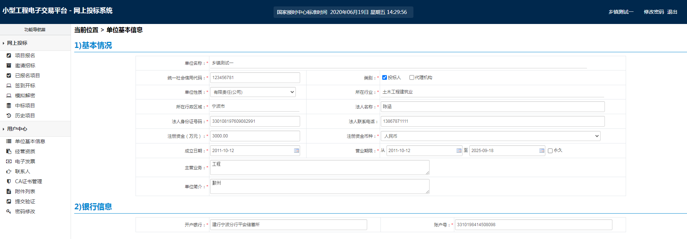
依次填写“单位基本信息”、“经营资质”、“联系人”，提交附件，最后进入页面，提交验证。
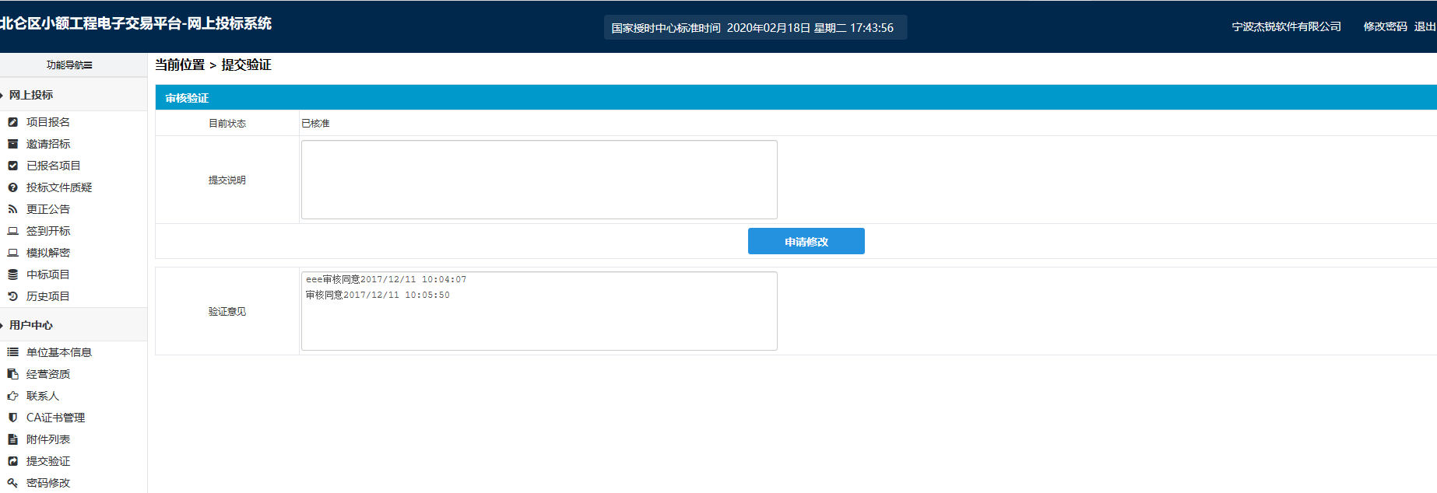

网上报名

登录
通过账号、密码或CA数字证书方式登录。
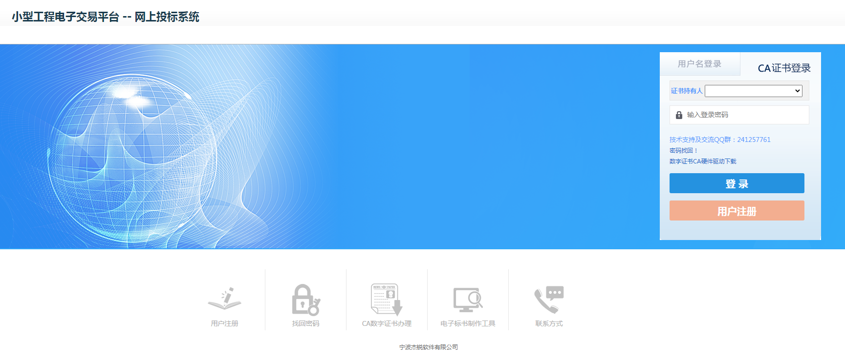

报名
点击左侧列表中【项目报名】，搜索项目，选择自己需要报名的项目，
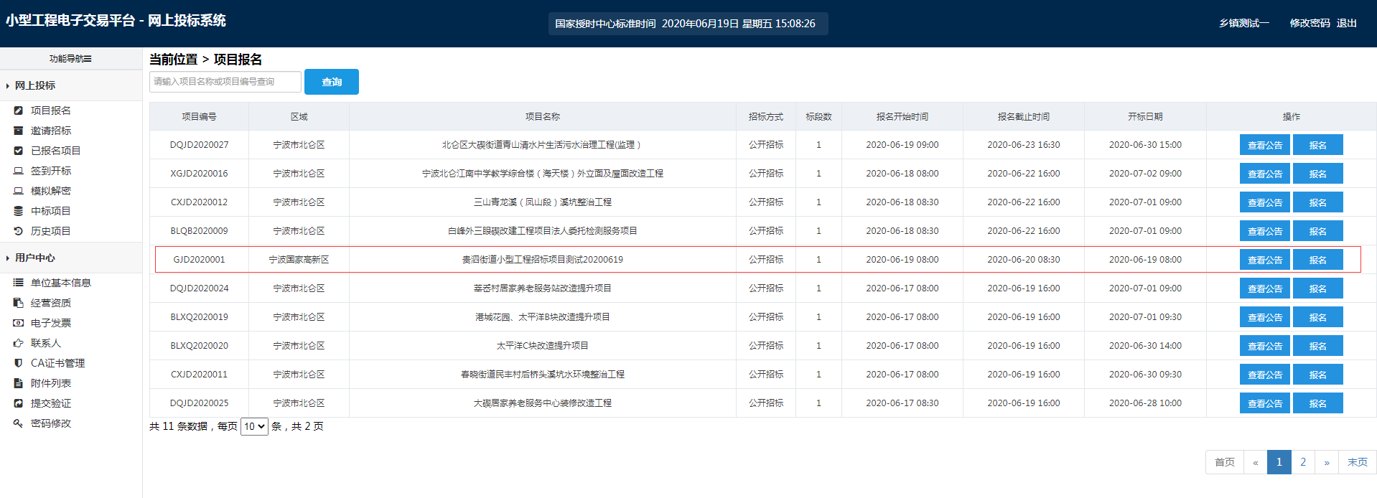

然后点击的 “报名”，出现以下页面。

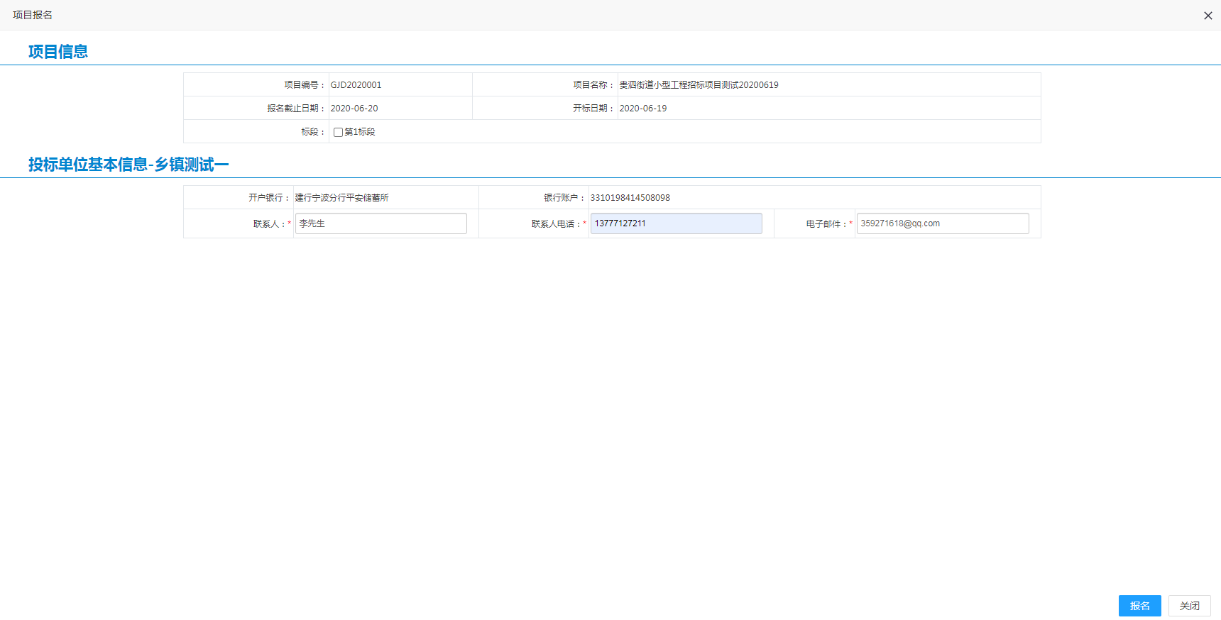
选择标段，填写联系人和电话，然后点击 “报名”。

缴费
报名成功后需要支付标书费。
可以通过微信和支付宝两种方式进行缴费；任选一种点击进入，打开后出现二维码，扫描支付后，自动刷新页面；
只有缴费成功，报名才能成功，才有该项目投标资格。

下载标书
缴费成功，然后可以下载招标文件；

保证金凭据上传
页面上有凭据上传功能，可以上传保证金的汇款凭据照片。
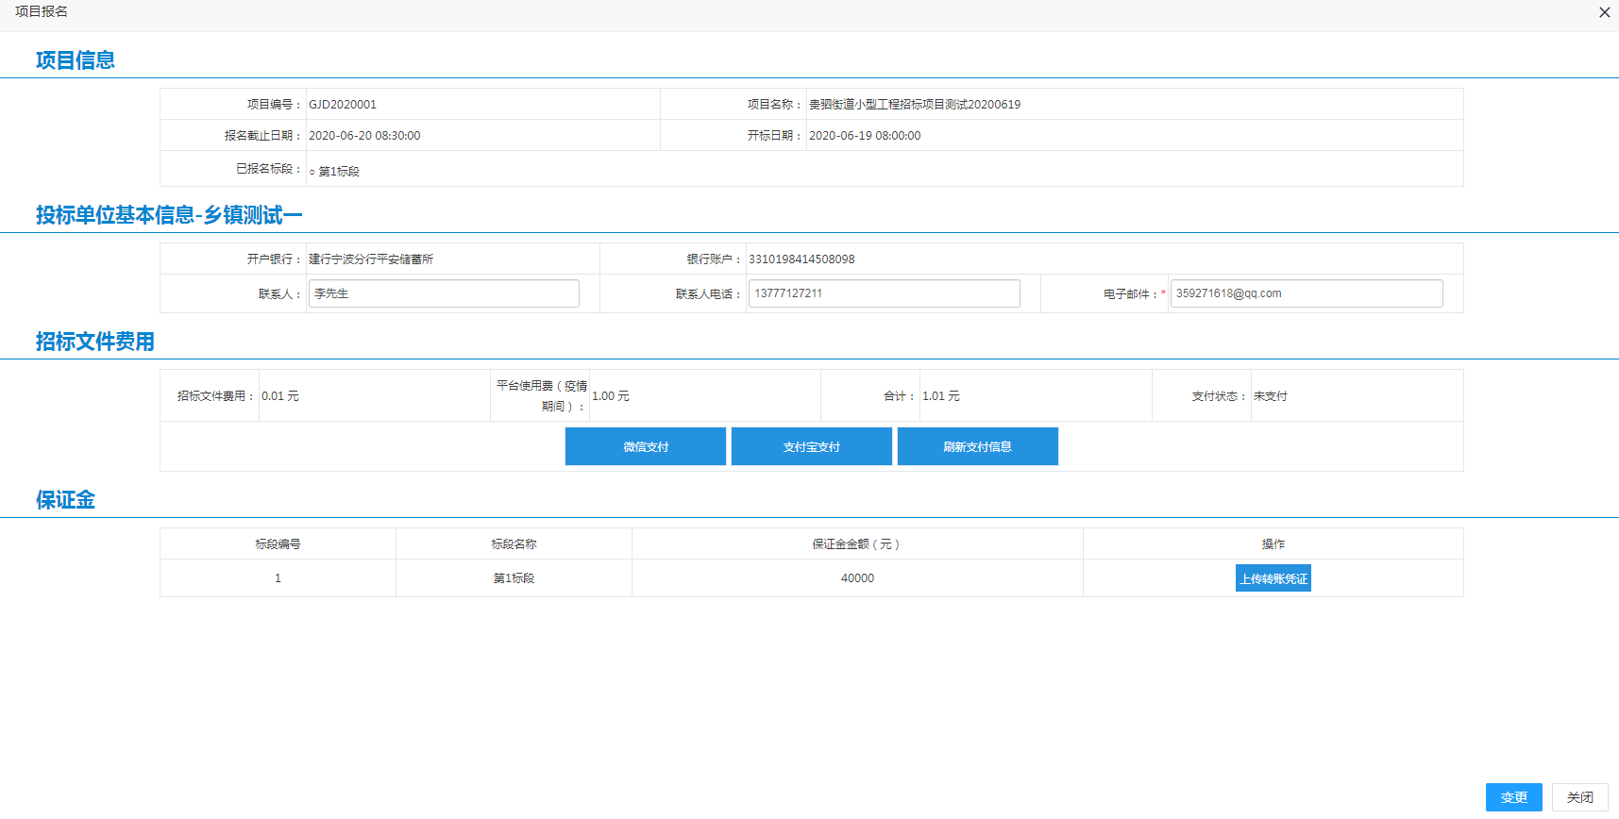

电子发票申请
点击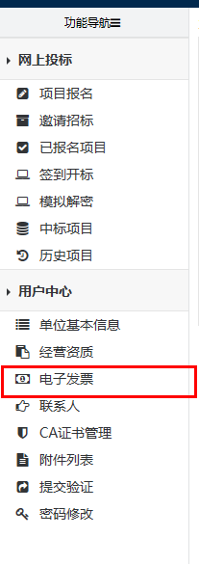 ，
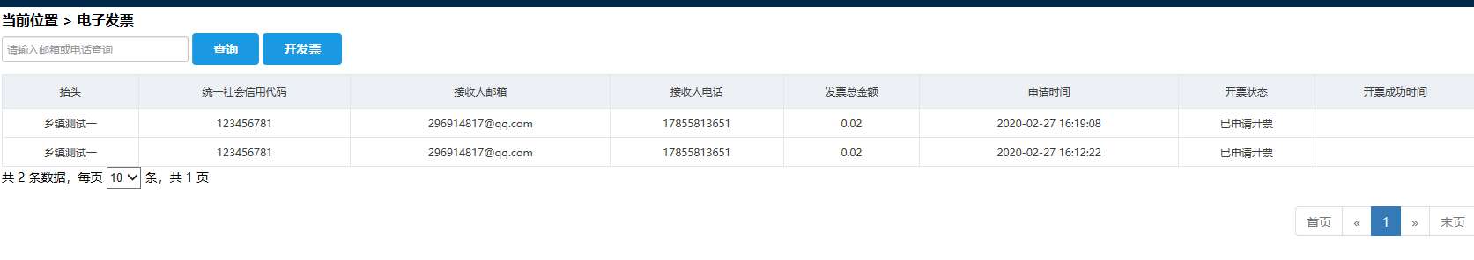
点击“开发票”按钮，
输入发票接受

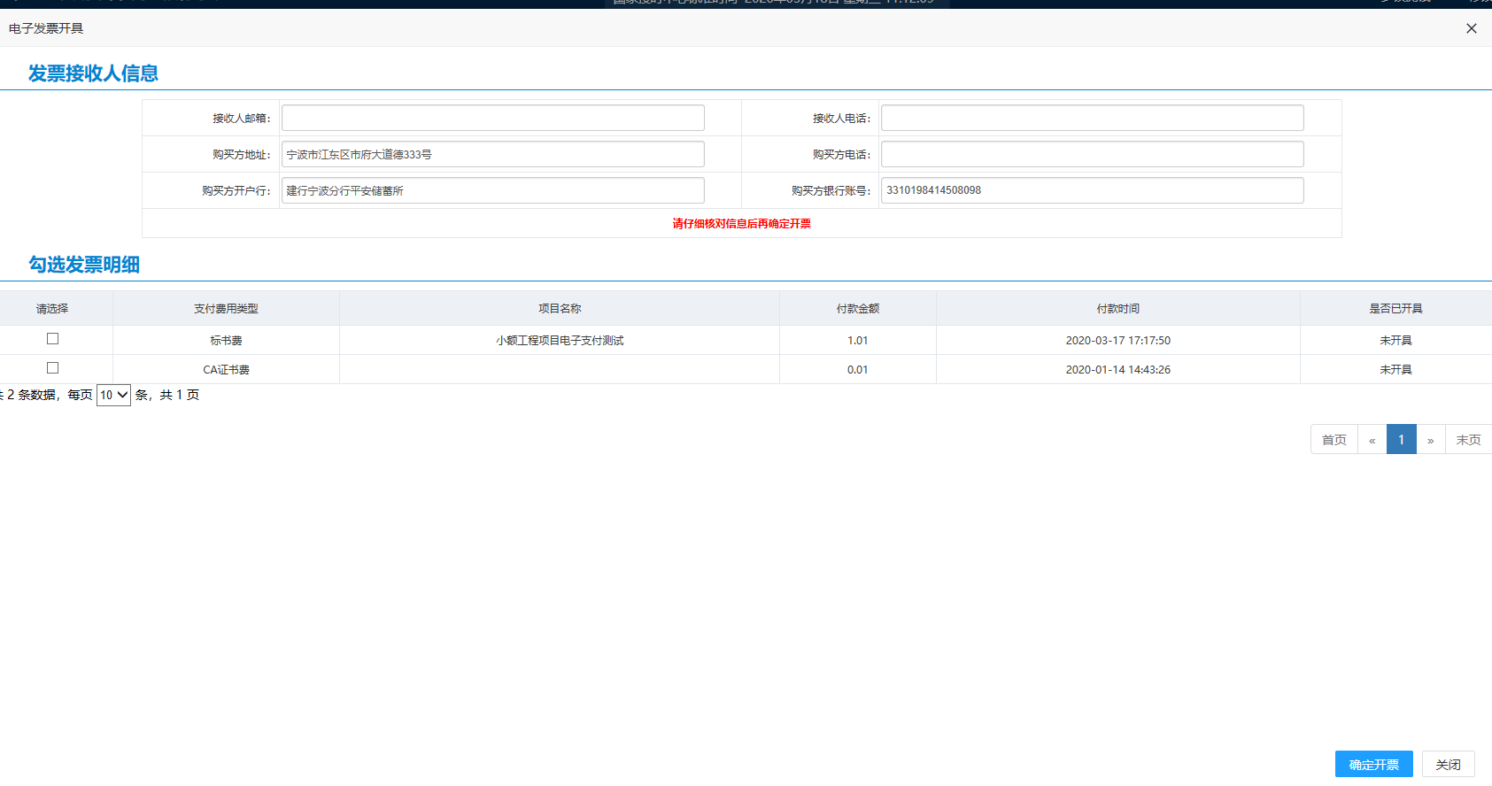

输入发票接受信息， 选择发票明显，点击“确定开票”按钮，电子发票即可发送到 输入的 邮箱，请注意接收。

CA证书购买及绑定

入库
使用网上报名功能（地址：http://www.ztbyun.com/wstb），完成企业信息的入库，并经过乡镇交易中心审核通过。

申请办理专用CA证书
投标人在宁波市公共资源交易中心和瑞小招公共资源交易中心申领的宁波CA数字证书均可用于本系统，投标人如无CA的可在线办理，办理通道：
https://ixin.itrus.com.cn/s/xxgc-cs
或联系软件服务商宁波杰瑞软件（电话：18067100830， QQ:505746666）办理。

完成CA证书绑定
登录网上投标系统（用户名为统一社会信用代码，密码为注册时候 自行设置密码）
出现主页面，

点击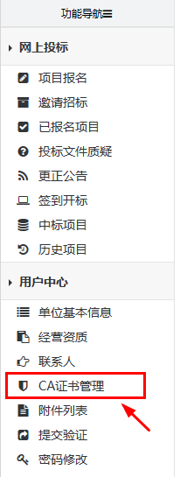，出现以下页面，

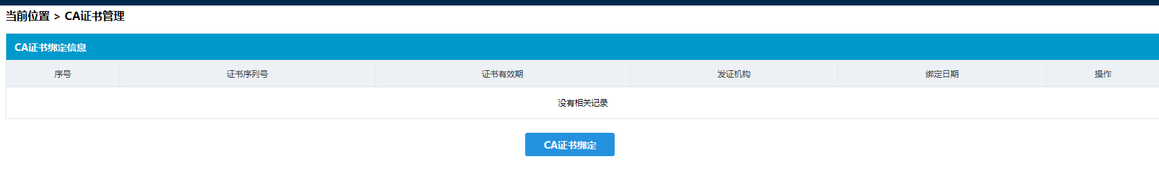
然后 点击，根据页面上的提示操作即可绑定证书。（注意：证书失效后，必须重新绑定）

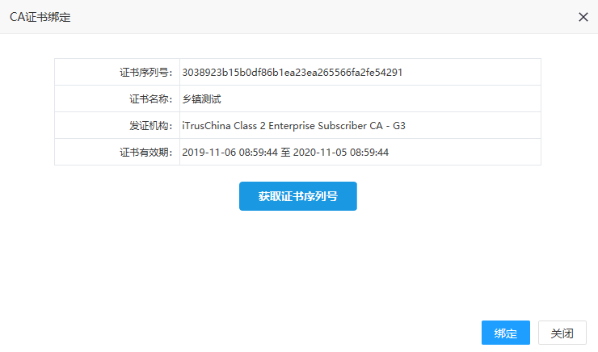

投标工具安装
必须严格按照以下步骤安装系统。很多问题都是由于没有正确安装电子签章系统引起的。
下载地址：http://gx.ztbyun.com/Down/Down.htm

1：如果电脑上已经安装过老版本的制作工具（或区平台的制作工具），请直接到第4步。
2：安装 金格电子签章系统 （如已安装瑞小招电子投标软件，可不安装）
3：系统补丁安装
如果是 WIN7 (sp1以上)、WIN8、win10 系统，请跳过此步骤。
WindowsXP系统、低版本win7系统下安装：下载 安装xp 补丁包 (点击下载)
一、投标工具：建设企业（投标单位）使用安装
4：安装杰瑞【小额工程电子投标文件制作工具.exe】 2020年6月6日更新
5：操作手册（必读）

电子投标文件制作
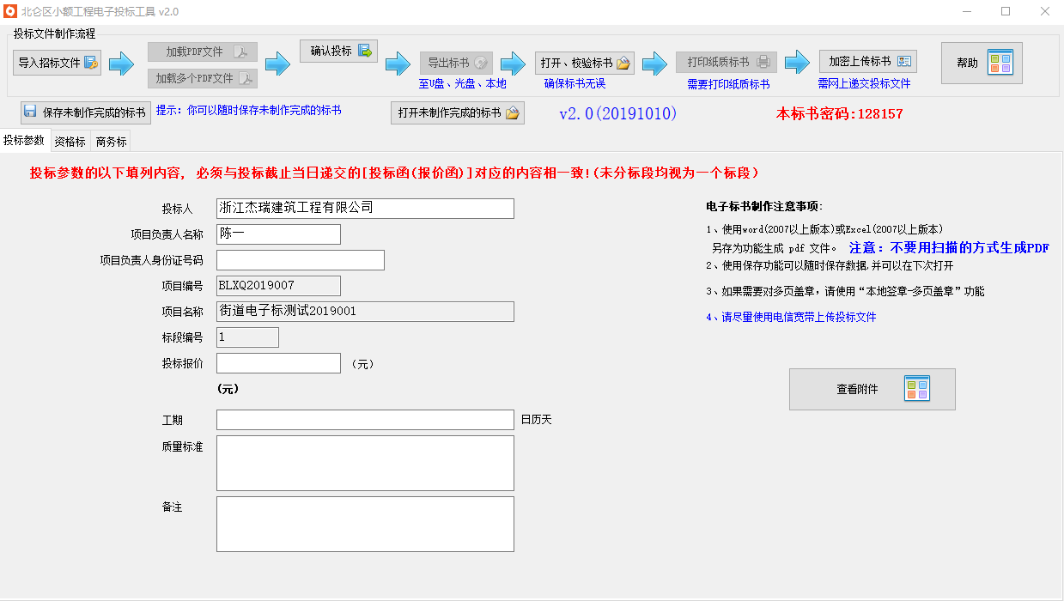

（1-1）

1、导入招标文件
点击图（1-1）中 按钮，打开如下图所示页面：
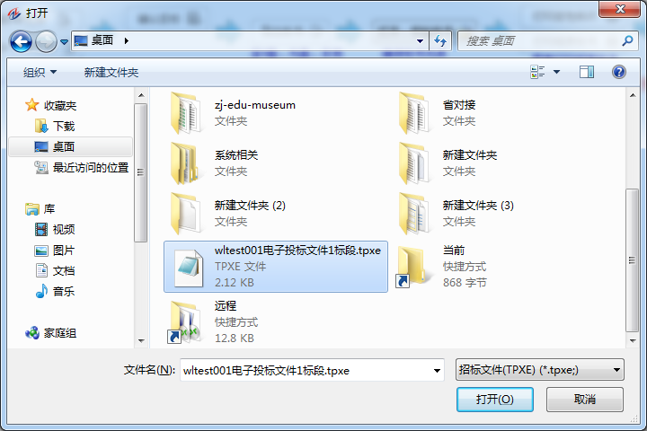
（2-1-1）
在打开的对话框中加载对应项目的电子招标文件（. tpxe）文件，点击“打开”按钮即可导入电子招标文件。导入后如下图所示：
（2-1-2）
- 投标参数录入
选择图（2-1-2）中的“投标参数”选项卡，按照页面上的说明按序准确填写投标人名称、项目负责人姓名、项目负责人身份证号码，投标报价、工期、质量标准。
注意：投标报价、工期必须和 商务标（PDF文件）里面的完全一致，否则有投标失败的危险。
- 加载PDF文件并签章
制作“技术标”、“资格标”、“商务标”等投标文件时，投标人须自行把相关文件转换为PDF文件格式（强烈建议通过office2010及以上版本的“另存为”功能将word转化为PDF文件）。
“资格标”是指 “资格文件”的所有内容，包括证书等材料复印件。
“商务标”是指纸质商务标部分。
制作“商务标”电子标书为例，点击图（2-1-2）中的“商务标”选项卡后，出现如下图所示图像：
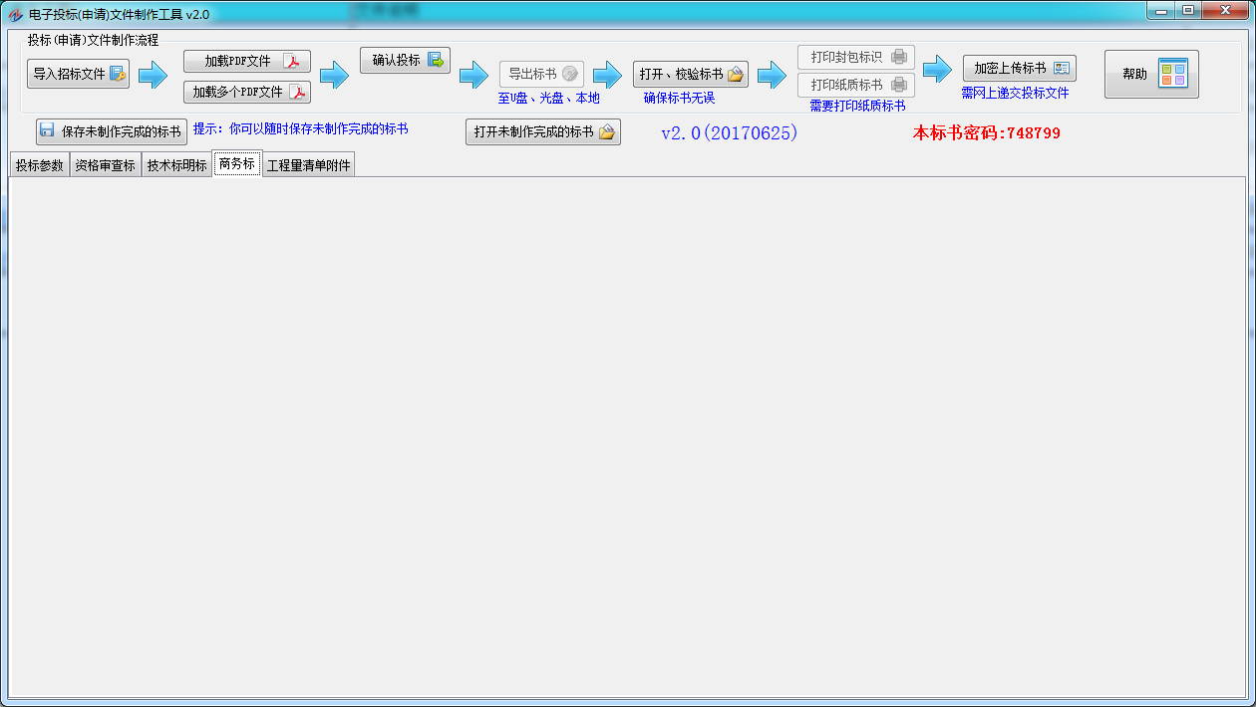
（2-5-1）
点击或按钮，选择对应pdf格式的电子标书，可将pdf格式的电子标书加载至对应选项卡中的文档区域中。
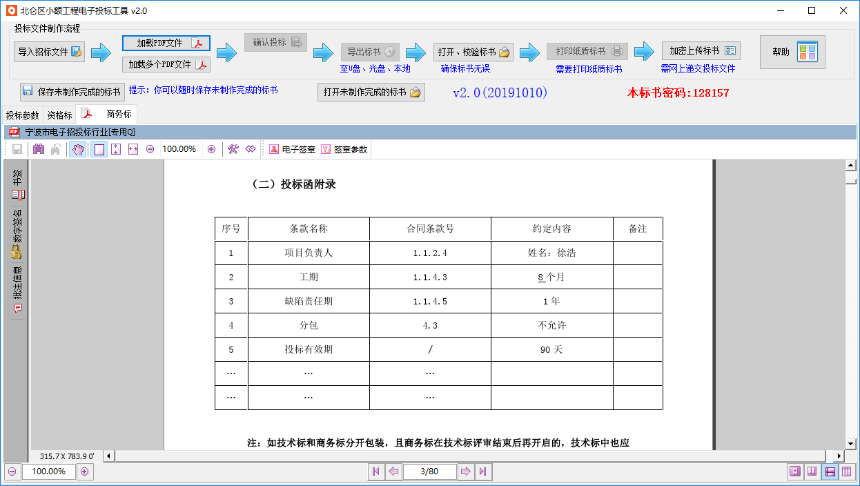
加载完成后，点击 按钮，系统弹出如下页面：
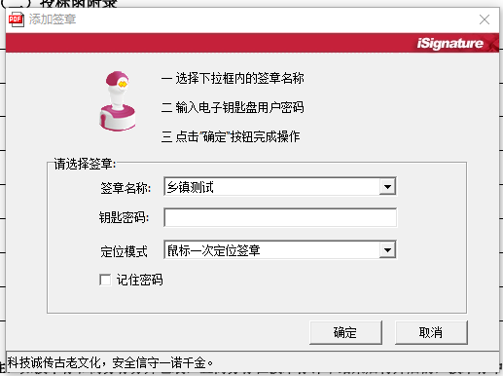

在签章名称下拉框中选择需要签盖的印章，钥匙密码输入当前CA数字证书锁的密码，新办默认密码为（a111111），选择签章定位模式，点击确定后，当前页面关闭，鼠标显示公章，在需要签章的位置点击鼠标，进行签章操作。

盖章模式说明：
多页签章：一次签章操作，当前选项卡中的PDF页面都全部签盖完成，所有页面签盖位置取决于首次点击的位置。 （首选的使用方式）
单页盖章（一次点位签章）：签章一次后，公章关闭，下一位置签章的话，重复点击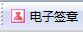按钮进行签章。

注意：必须在本软件中签章，切记不能在外部签章然后导入本软件。
注意：目前盖章不需要一定盖在投标文件中要求的相应位置。

- 确认投标
图（2-5-1）中所有内容填写完整后，按钮将自动变为可点击状态，此时即可点击此按钮生成电子投标文件。
注意：在确认投标时，请再次仔细检查填入内容的准确性，以免影响投标。
- 导出标书
确认投标后，点击按钮，选择指定路径，可将电子投标文件（.tdxe）保存至U盘、光盘或本地电脑。
注：导出的目标文件必须为空文件夹，建议先导出到本地电脑，校验无误后，再拷贝到U盘，或刻录到光盘。
- 校验标书
点击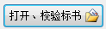按钮，可打开、校验保存在U盘、光盘或本地电脑的
电子标书。打开标书文件后，检查各项输入内容，标书文件，签章是否都完整。
如发现有缺失内容，则需要重新制作电子标书。
- 打印纸质投标标书
以打印“商务标”为例：选择“商务标”选项卡后，点击按钮，即可打印纸质商务标内容。
- 保存未制作完成的标书、打开未制作完成的标书
点击按钮，可将未制作完成的标书临时保存。
点击按钮，可将临时保存的电子标书打开并继续操作。

上传标书
标书上传时间为投标截止前（需先网上报名），为了防止网络拥堵，建议提前1天上传。

上传标书是投标人在时间有效期内，通过CA加密投标文件，自行把电子标书文件递交到电子交易平台。
点击 按钮，系统弹出上传页面
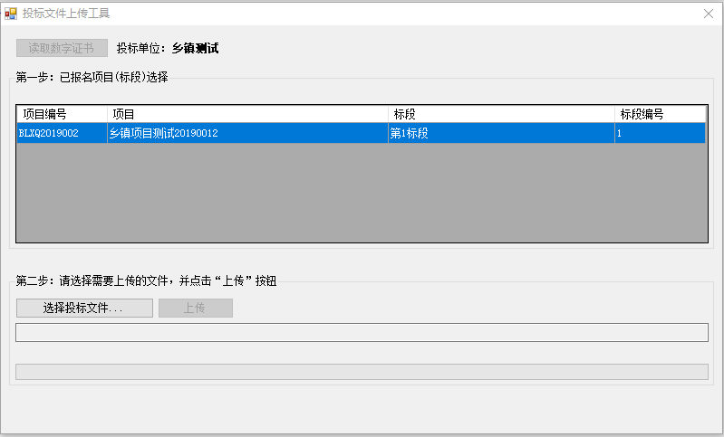

投标人选择已在电子交易平台绑定的数字证书，系统自动读取投标人在上传时间范围内的项目，选择对应的投标项目，点击按钮，选择制作好的电子标书文件，点击按钮，对标书进行加密上传。

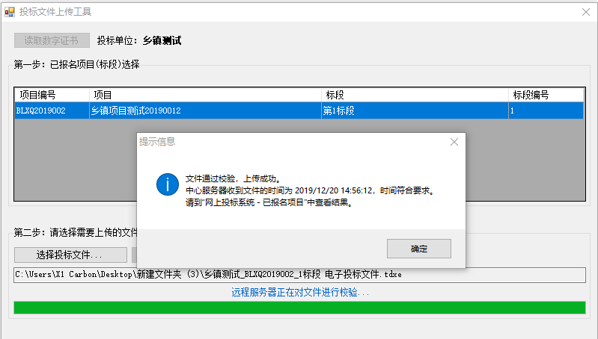

注意：此处如果找不到可以上传的项目，一般有三种情况引起
- CA证书过期，请和CA公司联系续费
- CA没有绑定，请参看 第二章。
- 项目未报名。
- 上传慢、上传失败，跟网络关系大，因为平台使用的电信公司网络，投标人如果使用了移动、联通的网络可能导致上传失败。

标书上传成功确认

上传后可以登陆【网上投标系统】 “签到开标” 中 确认上传是否成功。
标书上传成功后，可以进行“模拟解密”来测试。

网上签到和解密标书（开标）

1、签到
点击打开以下页面

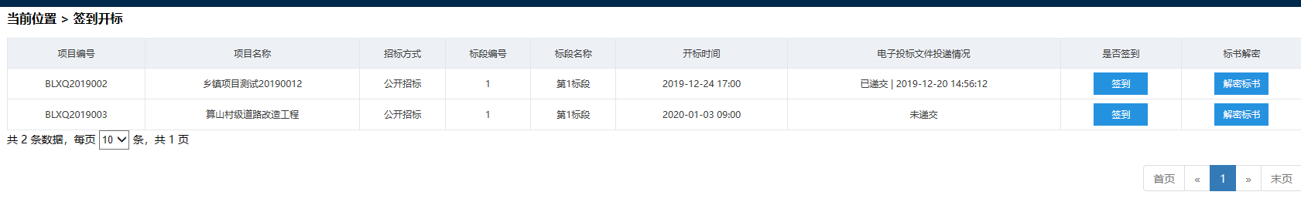

签到：签到需要在开标前30分钟之内进行【以招标文件规定为准】。
 点击“签到”按钮，
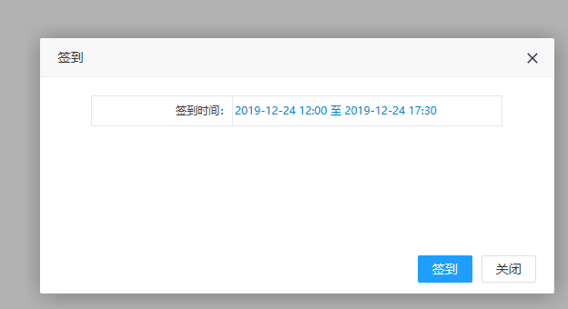
进行签到，签到成功后显示。
不在签到期间内的项目不能签到。

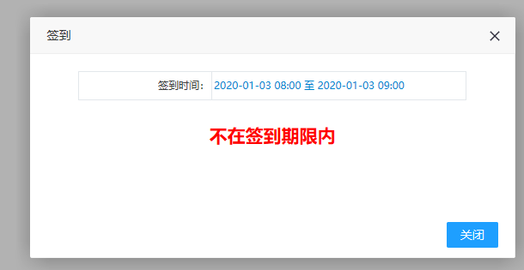

2、解密标书（开标）
开标操作在开标时间后1小时之内进行【以招标文件规定为准】。解密标书前必须先进行签到操作。有入围环节的项目必须等入围后才能解密。
点击 按钮，弹出

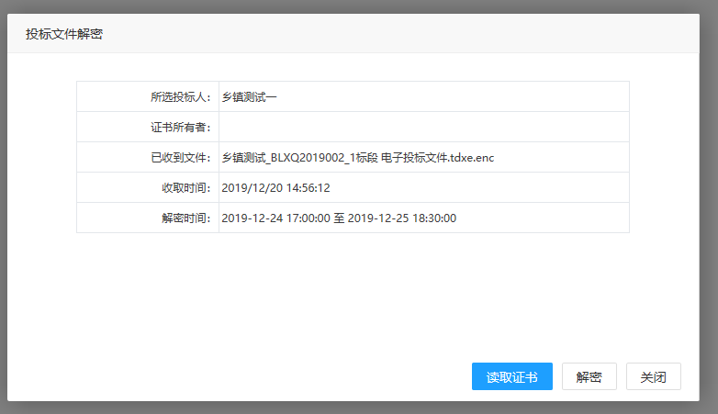
- 读取证书。

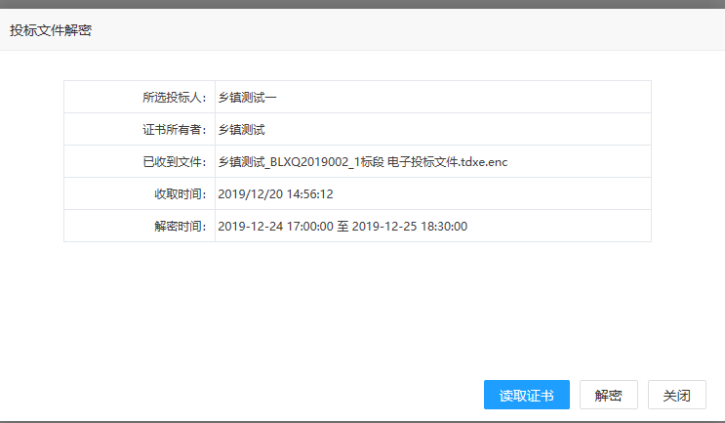

- 解密

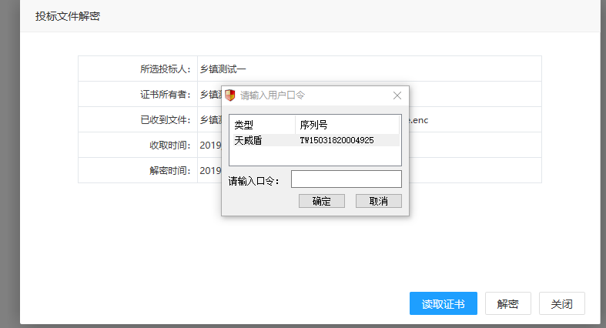

输入CA的密码【初始密码 a1111111】,显示

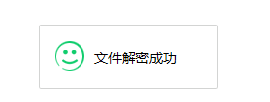。

3、解密工具（备用）
通过网上投标系统解密失败的情况下，可以使用解密工具进行解密。
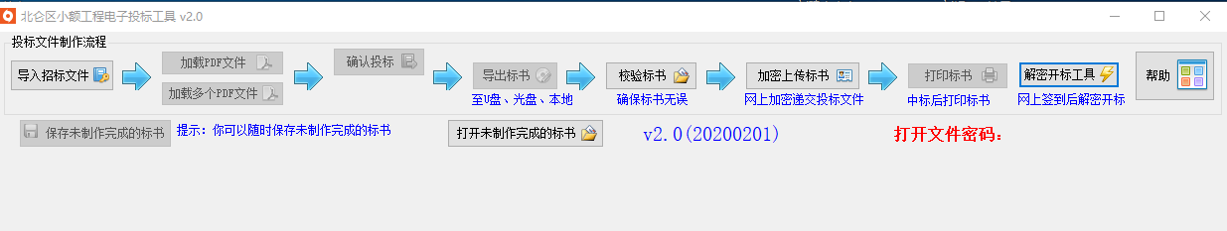

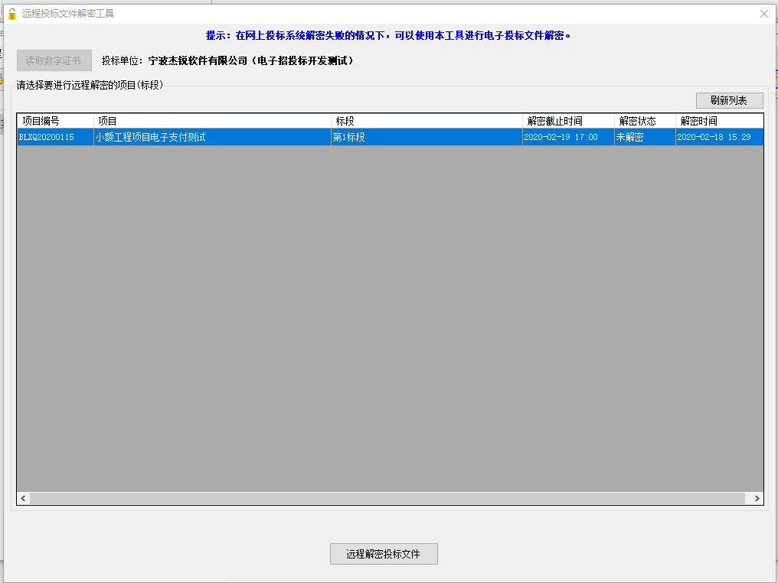

常见问题

1、盖章密码
标书解密密码 用的是CA盾的密码，默认是 111111

2、提示 注册类错误
原因是 没有安装 签章软件，请按《章节 五》 操作。
- 提示“没有.NET Framework”
请按《章节 五》 操作。

4、数字信封校验失败 或上传时候显示 单位名称不正确。
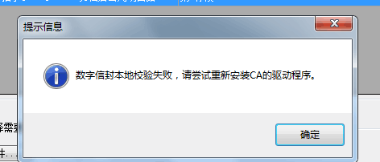
解决方案：把单位名称除外的证书删除掉，操作如下：
- 运行—输入certmgr.msc打开证书管理器
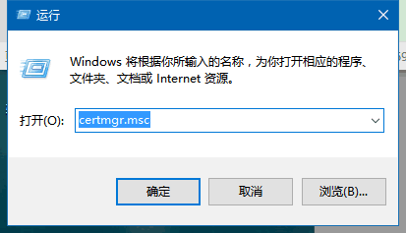
- 找到个人—-证书，把单位名称除外的证书删除掉
